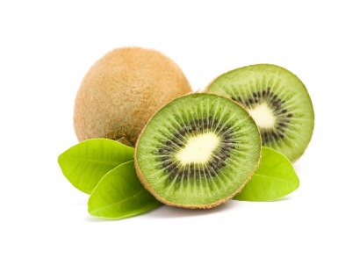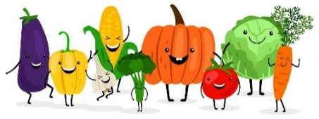 **JEDILNIK**

|  |  |  |
| --- | --- | --- |
|  | **MALICA** | **KOSILO** |
| **PONEDELJEK**  14. 10. 2024  **Šolska shema sadja, zelenjave in mleka | GOV.SIJABOLKO** | kajzerica  pečena jajčka,  sveža paprika,  čaj z limono | česnova juha z zlatimi kroglicami,  gratinirane testenine z mletim mesom (svinjina, govedina),  zelena solata s paradižnikom |
| alergeni (ostali so lahko v sledeh) | gluten, mleko, jajce | gluten, jajce, mleko |
| **TOREK**  15. 10. 2024 | ovseni kruh,  kremni namaz, kisla smetana, bela kava,  jabolko | goveja juha z zakuho, pire krompir,  zelenjavna omak z ohrovtom,  kuhana govedina, sadna solata |
| alergeni (ostali so lahko v sledeh) | gluten, oreščki, mleko | gluten, mleko, žveplov dioksid |
| **SREDA**  16. 10. 2024  **Šolska shema sadja, zelenjave in mleka | GOV.SIKUMARE** | mešani kruh,  sir, kuhan pršut,  100% jabolčni sok mešan z vodo,  hruška | štajerska kisla juha z žličniki  in zelenjavo (svinjina),  skutni štruklji zabeljeni z drobtinami |
| alergeni (ostali so lahko v sledeh) | gluten, mleko | gluten, mleko, jajce, zelena |
| **ČETRTEK**  17. 10. 2024 | pisani kruh,  skutin namaz z zelišči,  čaj, lubenica | juha z ovsenimi kosmiči in korenčkom,  piščančji trakci v zelenjavni omaki,  domača kruhova rolada,  zeljna solata |
| alergeni (ostali so lahko v sledeh) | gluten, mleko | gluten, jajce, mleko |
| **PETEK**  18. 10. 2024 | orehov rogljiček,  sadni smoothie,  mandarina | fižolova juha z vlivanci,  pečen file osliča,  krompirjeva solata, grozdje |
| alergeni (ostali so lahko v sledeh) | gluten, mleko, jajce, oreščki | gluten, mleko, jajce, zelena |

**(oktober)**

**Legenda**:**\* v jedi ali obroku je uporabljeno ekološko živilo,**

* **obarvano z zeleno »živila so lokalnega izvora«**

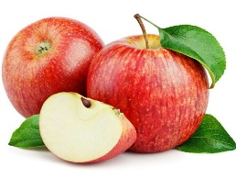*V jedilnici je vedno na voljo različno sadje ter kruh, pri kosilu si lahko natočijo vodo. Učenci, ki na šoli ostanejo dalj časa v OPB, imajo brezplačno popoldansko malico.* Pridržujemo si pravico do spremembe jedilnika iz objektivnih razlogov. *DOBRO JUTRO, JABOLKO*! Jabolka so integrirane pridelave!